

**Nombre del alumno:**

Yessica Gusmán Sántiz

**Nombre del profesor:**

Dr. Agenor Abarca Espinosa



**Nombre del trabajo:**

**Cuadro sinóptico: criterios de terminalidad**

**Materia:**

Medicina Paliativa

**Grado:**

6°A

**Comitán de Domínguez Chiapas a marzo 2023**

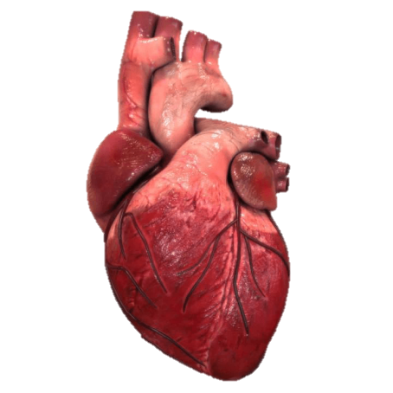

1. Tratamiento broncodilatador
2. Enfermedad pulmonar progresiva con múltiples visitas a urgencias
3. Hipoxemia en reposo con o2 suplementario
4. Pérdida del peso progresivo involuntario (10% del PC en los últimos 6 meses)

SIDA

Demencia

Evaluación del estado funcional en el cual debe presentar unos cuantos puntos

La severidad de la enfermedad pulmonar está documentada por disnea incapacitante en reposo con respuesta a otros factores

Enfermedad pulmonar

1. Arritmias SV o V sintomáticas
2. Historia de paro cardiaco, reanimación o sincope
3. Embolismo cerebral cardiogénico
4. Enfermedad concomitante por VIH

**Paciente refractario a tratamiento**

1. Síntomas de falla cardíaca recurrente en reposo con síntomas persistentes aún con tratamiento óptimo
2. Falla cardiaca congestiva que persiste aun con tratamiento optimo
3. Paciente refractario a tratamiento

Enfermedad cardíaca

**Criterios de terminalidad en enfermedades no oncológicas**

**Ciclo cardíaco**

1. Pacientes comatosos
2. Creatinina serica A1.5 mg/dl
3. Mayores de 70 años
4. Disfagia severa
5. Demencia post EVC evidenciada por FAST de 7
6. Pérdida de peso mayor del 10% en los últimos 3 meses
7. Albumina sérica <2.5g/dl
8. Neumonía por aspiración
9. Sepsis y fiebre recurrente a pesar de antibioticoterapia
10. Ulceras de decúbito

**CHILD PUGH C**

Enfermedad hepática

Deben tener indicadores de falla hepática severa

1. Tiempos de protrombina prolongada >5 seg
2. Albúmina sérica <2.5 g/dl
3. Ascitis refractaria a tratamiento
4. Peritonitis bacteriana espontánea
5. Síndrome hepatorrenal
6. Encefalopatia hepática refractaria a tratamiento
7. Sangrado de varices esofágicas

EVC y coma

Enfermedad renal

1. Depuración de creatinina <10 cc/min
2. Creatinina sérica >8 mg/dl
3. Signos y síntomas de uremia, hiperkalemia >7 y oliguria <400ml/día
4. Cuenta de CD4+ <25cel/mcl
5. Carga viral
6. Enfermedades oportunistas

VIH RNA >100,000 copias/ml

Como candidiasis oral, neumonía por neumocistis, sarcoma de Kaposi

**Carga viral**

**Enfermedades oportunistas**

1. Incapacidad para deambular y vestirse sin asistencia
2. Incapacidad para bañarse
3. Incontinencia fecal y urinaria
4. Incapacidad de comunicarse
5. Presencia de complicaciones medicas